- Web开发
  - 简介
使用SpringBoot；
- 、创建SpringBoot应用，选中我们需要的模块；
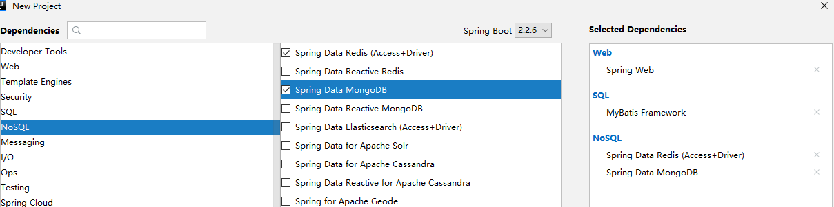
2）、SpringBoot已经默认将这些场景配置好了，只需要在配置文件中指定少量配置就可以运行起来
3）、自己编写业务代码；
  - SpringBoot对静态资源的映射规则
@ConfigurationProperties(prefix = "spring.resources", ignoreUnknownFields = false)
public class ResourceProperties {
//可以设置静态资源有关的参数,缓存时间等
private static final String[] CLASSPATH_RESOURCE_LOCATIONS = {
"classpath:/META-INF/resources/", "classpath:/resources/",
"classpath:/static/", "classpath:/public/" };

WebMvcAutoConfiguration.Class
@Override
public void addResourceHandlers(ResourceHandlerRegistry registry) {
if (!this.resourceProperties.isAddMappings()) {
logger.debug("Default resource handling disabled");
return;
}
Duration cachePeriod = this.resourceProperties.getCache().getPeriod();
CacheControl cacheControl = this.resourceProperties.getCache()
.getCachecontrol().toHttpCacheControl();
if (!registry.hasMappingForPattern("/webjars/**")) {
customizeResourceHandlerRegistration(registry
.addResourceHandler("/webjars/**")
.addResourceLocations("classpath:/META-INF/resources/webjars/")
.setCachePeriod(getSeconds(cachePeriod))
.setCacheControl(cacheControl));
}
String staticPathPattern = this.mvcProperties.getStaticPathPattern();
//静态资源文件夹映射
if (!registry.hasMappingForPattern(staticPathPattern)) {
customizeResourceHandlerRegistration(
registry.addResourceHandler(staticPathPattern)
.addResourceLocations(getResourceLocations(
this.resourceProperties.getStaticLocations()))
.setCachePeriod(getSeconds(cachePeriod))
.setCacheControl(cacheControl));
}
}

//配置欢迎页映射
@Bean
public WelcomePageHandlerMapping welcomePageHandlerMapping(ResourceProperties resourceProperties) {
return new WelcomePageHandlerMapping(resourceProperties.getWelcomePage(),
this.mvcProperties.getStaticPathPattern());
}

@Configuration
@ConditionalOnProperty(value = "spring.mvc.favicon.enabled",matchIfMissing = true)
public static class FaviconConfiguration implements ResourceLoaderAware {
private final ResourceProperties resourceProperties;
public FaviconConfiguration(ResourceProperties resourceProperties) {
this.resourceProperties = resourceProperties;
}
//配置喜欢的图标
@Bean
public SimpleUrlHandlerMapping faviconHandlerMapping() {
SimpleUrlHandlerMapping mapping = new SimpleUrlHandlerMapping();
mapping.setOrder(Ordered.HIGHEST_PRECEDENCE + 1);
mapping.setUrlMap(Collections.singletonMap("**/favicon.ico",
faviconRequestHandler()));
return mapping;
}
@Bean
public ResourceHttpRequestHandler faviconRequestHandler() {
ResourceHttpRequestHandler requestHandler = new ResourceHttpRequestHandler();
requestHandler.setLocations(resolveFaviconLocations());
return requestHandler;
}

1）、所有 /webjars/** ，都去 classpath:/META-INF/resources/webjars/ 找资源；
webjars：以jar包的方式引入静态资源；
http://www.webjars.org/ 以maven依赖的方式提供众多前端框架的jar包
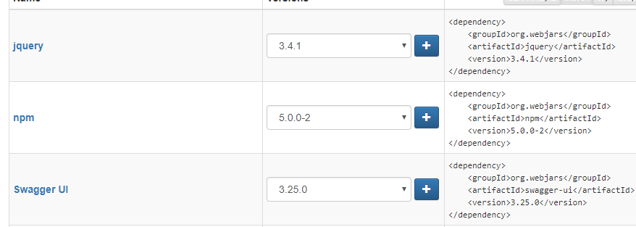
在idea中的依赖存储位置结构
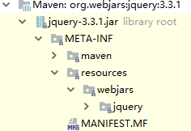
localhost:8080/webjars/jquery/3.3.1/jquery.js 访问jquery.js静态资源的路径

2）、访问当前项目的任何资源,若无控制层处理，都会去（静态资源的文件夹）找映射
boot默认的静态资源的文件夹
"classpath:/META-INF/resources/",
"classpath:/resources/",
"classpath:/static/",
"classpath:/public/"
"/"：当前项目的根路径
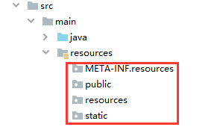
localhost:8080/abc === 去静态资源文件夹里面找abc

3）、欢迎页； 静态资源文件夹下的所有index.html页面；被"/**"映射；
​ localhost:8080/ 会去找index.html页面
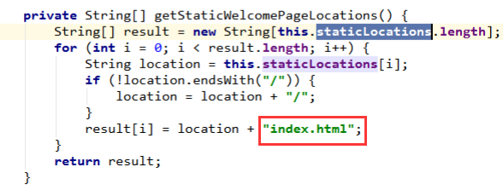

4）、所有的 浏览器**/favicon.ico请求 都是在静态资源文件下找；

  - 模板引擎(作用模板(template)与数据(data)组合交由模板引擎按照规则解析写到也页面)
常用的模板引擎:JSP、Velocity、Freemarker、Thymeleaf
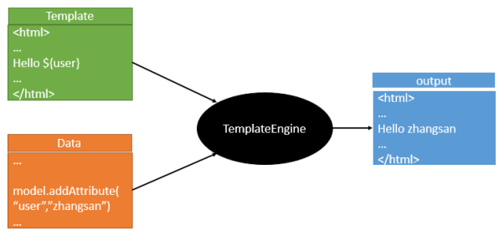
SpringBoot推荐的Thymeleaf；语法更简单，功能更强大；
    - 引入thymeleaf(引入响应的starts)；
<dependency>
<groupId>org.springframework.boot</groupId>
<artifactId>spring-boot-starter-thymeleaf</artifactId>
</dependency>
切换thymeleaf版本(boot新版本自动依赖新版本无需手动)
<properties>
<java.version>1.8</java.version>
<thymeleaf.version>3.0.9.RELEASE</thymeleaf.version>
<!-- 布局功能的支持程序 thymeleaf3主程序 layout2以上版本 -->
<!-- thymeleaf2 layout1-->
<thymeleaf-layout-dialect.version>2.2.2</thymeleaf-layout-dialect.version>
</properties>

    - Thymeleaf使用
@ConfigurationProperties(prefix = "spring.thymeleaf")
public class ThymeleafProperties {
private static final Charset DEFAULT_ENCODING = StandardCharsets.UTF_8;
public static final String DEFAULT_PREFIX = "classpath:/templates/";
public static final String DEFAULT_SUFFIX = ".html";
只要我们把HTML页面放在classpath:/templates/，thymeleaf就能自动渲染；
使用：
- 导入thymeleaf的名称空间
<html lang="en" xmlns:th="http://www.thymeleaf.org">
- 使用thymeleaf语法；
@RequestMapping("/success")
public String success(HashMap<String,Object> map){
map.put("hello","hello");
return "success";
}
success.html
<!DOCTYPE html>
<html lang="en" xmlns:th="http://www.thymeleaf.org">
<head>
<meta charset="UTF-8">
<title>Title</title>
</head>
<body>
<h1>成功</h1>
th:text="${hello}将div里的文本内容设置为
<div th:text="${hello}">这是页面的初始值</div>
</body>
</html>
- 语法规则
th:text；改变当前元素里面的文本内容；
th：任意html属性；来替换原生属性的值
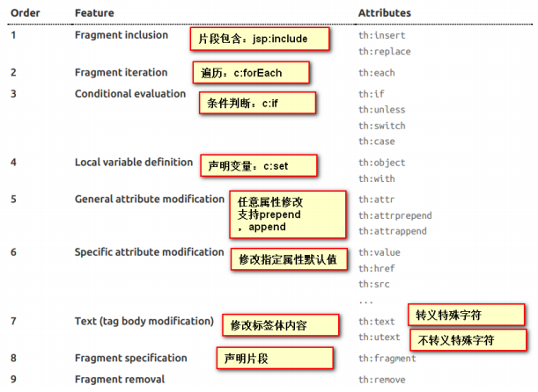
表达式
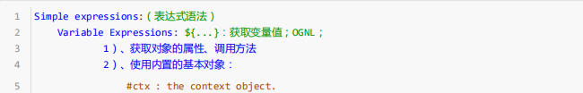
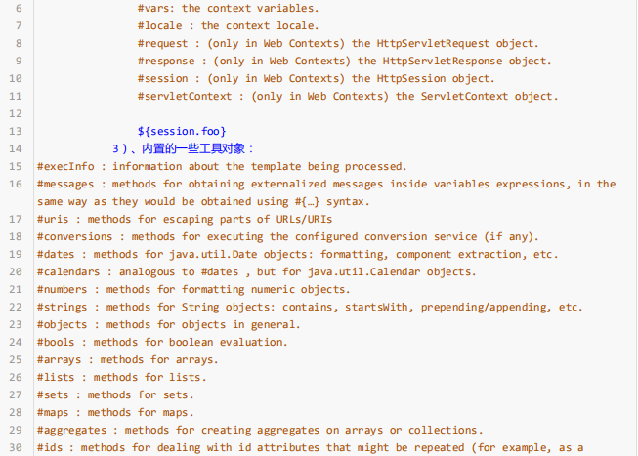
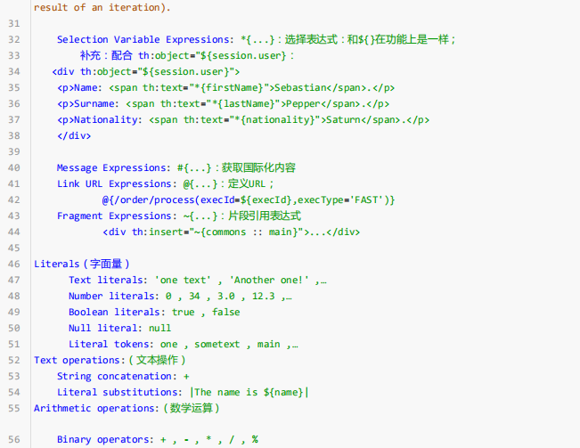
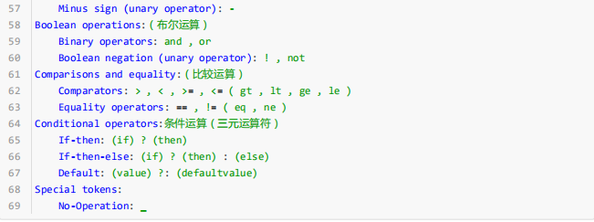
使用文档见参考文件thymeleaf.docx
  - springmvc的自动配置
https://docs.spring.io/spring-boot/docs/1.5.10.RELEASE/reference/htmlsingle/#boot-features-developing-web-applications
    - Spring MVC auto-configuration
Spring Boot 自动配置好了SpringMVC
以下是SpringBoot对SpringMVC的默认配置:**==（WebMvcAutoConfiguration）==**
- Inclusion of `ContentNegotiatingViewResolver` and `BeanNameViewResolver` beans.
自动配置了ViewResolver（视图解析器：根据方法的返回值得到视图对象（View），视图对象决定如何渲染（转发？重定向？））
ContentNegotiatingViewResolver：组合所有的视图解析器的；
如何定制：我们可以自己给容器中添加一个视图解析器；自动的将其组合进来；

- Support for serving static resources, including support for WebJars (see below).静态资源文件夹路径,webjars
- Static `index.html` support. 静态首页访问
- Custom `Favicon` support (see below). favicon.ico
- 自动注册了 of `Converter`, `GenericConverter`, `Formatter` beans.
- Converter：转换器； public String hello(User user)：使用Converter将页面请求数据类型转换成user属性对应的数据格式,
- Formatter: 格式化器； 2017.12.17===Date；
```java
@Bean
@ConditionalOnProperty(prefix = "spring.mvc", name = "date-format")//在文件中配置日期格式化的规则
public Formatter<Date> dateFormatter() {
return new DateFormatter(this.mvcProperties.getDateFormat());//日期格式化组件
}
```
- Support for `HttpMessageConverters` (see below).
- HttpMessageConverter：SpringMVC用来转换Http请求和响应的；将后台的User转为Json；
- `HttpMessageConverters` 是从容器中确定；获取所有的HttpMessageConverter；
==自己给容器中添加HttpMessageConverter，只需要将自己的组件注册容器中（@Bean,@Component）==

- Automatic registration of `MessageCodesResolver` (see below).定义错误代码生成规则

- Automatic use of a `ConfigurableWebBindingInitializer` bean (see below).
==我们可以配置一个ConfigurableWebBindingInitializer来替换默认的；（添加到容器）==
```
初始化WebDataBinder；
请求数据=====JavaBean；
```
如果要保留这些Spring Boot MVC定制并进行更多的MVC定制（拦截器，格式化程序，视图控制器和其他功能），则可以添加自己@Configuration的type类，WebMvcConfigurer但不添加 @EnableWebMvc。

    - 扩展mvc
如果要保留Spring Boot对 MVC的配置并进行更多的MVC配置，则可以添加自己@Configuration的类，WebMvcConfigurer不能标注 @EnableWebMvc。
        - 在spring中的写法spring.xml
<mvc:view-controller path="/hello" view-name="success"/>
<mvc:interceptors>
<mvc:interceptor>
<mvc:mapping path="hello"/>
<bean></bean>
</mvc:interceptor>
</mvc:interceptors>
        - boot扩展mvc具体使用
@Configuration
// SpringBoot2.0版本使用WebMvcConfigurationSupport 来扩展SpringMvc的功能
public class MyConfig extends WebMvcConfigurationSupport {
@Override
protected void addViewControllers(ViewControllerRegistry registry) {
// super.addViewControllers(registry);
// 浏览器发送 /walkwind 请求，同样展示success页面，但是不读取数据
registry.addViewController("/walkwind").setViewName("/success");
}
原理:

    - 全面接管mvc
让SpringBoot对SpringMVC的所有自动配置失效，使用自己配置；
**在配置类中添加@EnableWebMvc即可；**
原理:
1)@EnableWebMvc的核心这里导入了DelegatingWebMvcConfiguration组件
@Import(DelegatingWebMvcConfiguration.class)
public @interface EnableWebMvc {
}
2)而DelegatingWebMvcConfiguration 又继承了WebMvcConfigurationSupport
@Configuration(proxyBeanMethods = false)
public class DelegatingWebMvcConfiguration extends WebMvcConfigurationSupport {
3)且在WebMvcConfigurationSupport类上的注解
@Configuration(proxyBeanMethods = false)
@ConditionalOnWebApplication(type = Type.SERVLET)
@ConditionalOnClass({ Servlet.class, DispatcherServlet.class, WebMvcConfigurer.class })
//判断容器中没有WebMvcConfigurationSupport这个组件的时候这个自动配置才生效
@ConditionalOnMissingBean(WebMvcConfigurationSupport.class)
@AutoConfigureOrder(Ordered.HIGHEST_PRECEDENCE + 10)
@AutoConfigureAfter({ DispatcherServletAutoConfiguration.class, TaskExecutionAutoConfiguration.class,
ValidationAutoConfiguration.class })
public class WebMvcAutoConfiguration {
4)也就是说@EnableWebMvc将WebMvcConfigurationSupport组件间接的放到容器中所以boot的mvc配置失效
5)导入的WebMvcConfigurationSupport组件只有springmvc最基本的功能
  - 如何修改SpringBoot的默认配置
模式：
    - SpringBoot在自动配置很多组件的时候，先看容器中有没有用户自己配置的（@Bean、@Component）如果有就用用户配置的，如果没有，才自动配置；如果有些组件可以有多个（ViewResolver）将用户配置的和自己默认的组合起来；
    - 在SpringBoot中会有非常多的xxxConfigurer帮助我们进行扩展配置
    - 在SpringBoot中会有非常多的xxxCustomizer帮助我们进行定制配置
  - Restful-CRUD
准备工作:1) 引入静态资源
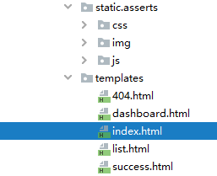
- 引入bootstrap
Bootstrap主要是一个用于快速开发Web应用程序和网站的前端框架，即是一个做网页的框架，只需要写HTML标签调用它的类，就可以快速做一个高大上的网页。
<dependency>
<groupId>org.webjars</groupId>
<artifactId>bootstrap</artifactId>
<version>4.4.1-1</version>
</dependency>

    - 默认访问首页
public class MyConfig extends WebMvcConfigurerAdapter{
@Override
public void addViewControllers(ViewControllerRegistry registry) {
// super.addViewControllers(registry);
// 浏览器发送 /walkwind 请求，同样展示success页面，但是不读取数据
registry.addViewController("/walkwind").setViewName("/success");
}
@Bean
public WebMvcConfigurerAdapter webMvcConfigurerAdapter(){
WebMvcConfigurerAdapter webMvcConfigurerAdapter = new WebMvcConfigurerAdapter(){
@Override
public void addViewControllers(ViewControllerRegistry registry) {
registry.addViewController("/").setViewName("login");
registry.addViewController("/index.html").setViewName("login");
super.addViewControllers(registry);
}
};
return webMvcConfigurerAdapter;
}
    - 国际化
      - spring中
        - 编写国际化配置文件
        - 使用ResourceBundleMessageSource管理国际化资源文件
        - 在页面使用fmt:message取出国际化内容
      - springboot中
        - 编写国际化配置文件，抽取页面需要显示的国际化消息
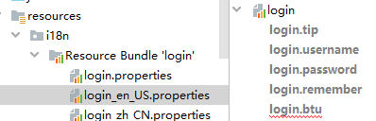
        - SpringBoot自动配置好了管理国际化资源文件的组件；
application.properties(配置Spring Boot messages在类路径的根目录下查找资源包的路径。)
spring.messages.basename=login,i18n.login
MessageSourceAutoConfiguration国际化自动配置类源码
public class MessageSourceAutoConfiguration {
private static final Resource[] NO_RESOURCES = {};
@Bean
@ConfigurationProperties(prefix = "spring.messages")
public MessageSourceProperties messageSourceProperties() {
return new MessageSourceProperties();
}
@Bean
public MessageSource messageSource(MessageSourceProperties properties) {
ResourceBundleMessageSource messageSource = new ResourceBundleMessageSource();
if (StringUtils.hasText(properties.getBasename())) {
//设置国际化资源文件的基础名（去掉语言国家代码的）
messageSource.setBasenames(StringUtils
.commaDelimitedListToStringArray(StringUtils.trimAllWhitespace(properties.getBasename())));
}
if (properties.getEncoding() != null) {
messageSource.setDefaultEncoding(properties.getEncoding().name());
}
messageSource.setFallbackToSystemLocale(properties.isFallbackToSystemLocale());
Duration cacheDuration = properties.getCacheDuration();
if (cacheDuration != null) {
messageSource.setCacheMillis(cacheDuration.toMillis());
}
messageSource.setAlwaysUseMessageFormat(properties.isAlwaysUseMessageFormat());
messageSource.setUseCodeAsDefaultMessage(properties.isUseCodeAsDefaultMessage());
return messageSource;
}

        - 去页面获取国际化的值(login.html)；
<!DOCTYPE html>
<html lang="en" xmlns:th="http://www.thymeleaf.org">
<head>
<meta http-equiv="Content-Type" content="text/html; charset=UTF-8">
<meta name="viewport" content="width=device-width, initial-scale=1, shrink-to-fit=no">
<meta name="description" content="">
<meta name="author" content="">
<title>Signin Template for Bootstrap</title>
<!-- Bootstrap core CSS -->
<link href="asserts/css/bootstrap.min.css" th:href="@{/webjars/bootstrap/4.4.1-1/css/bootstrap.css}" rel="stylesheet">
<!-- Custom styles for this template -->
<link href="asserts/css/signin.css" th:href="@{/asserts/css/signin.css}" rel="stylesheet">
</head>
<body class="text-center">
<form class="form-signin" action="dashboard.html">
<img class="mb-4" th:src="@{/asserts/img/bootstrap-solid.svg}" src="asserts/img/bootstrap-solid.svg" alt="" width="72" height="72">
<h1 class="h3 mb-3 font-weight-normal" th:text="#{login.tip}">Please sign in</h1>
<label class="sr-only" th:text="#{login.username}">Username</label>
<input type="text" class="form-control" th:placeholder="#{login.username}" placeholder="Username" required="" autofocus="">
<label class="sr-only" th:text="#{login.password}">Password</label>
<input type="password" class="form-control" th:placeholder="#{login.password}" placeholder="Password" required="">
<div class="checkbox mb-3">
<label>
<input type="checkbox" value="remember-me"> [[#{login.remember}]]
</label>
</div>
<button class="btn btn-lg btn-primary btn-block" th:text="#{login.btu}" type="submit">Sign in</button>
<p class="mt-5 mb-3 text-muted">© 2017-2018</p>
<a class="btn btn-sm" th:href="@{index.html(l='zh_CN')}">中文</a>
<a class="btn btn-sm" th:href="@{index.html(l='en_US')}">English</a>
</form>
</body>
</html>
        - 根据浏览器语言设置的信息切换了国际化；
原理:国际化Locale（区域信息对象）；LocaleResolver（解析器:获取区域信息对象）；
WebMvcAutoConfiguration.java(源码)
@Bean
@ConditionalOnMissingBean
@ConditionalOnProperty(prefix = "spring.mvc", name = "locale")
public LocaleResolver localeResolver() {
//判断配置文件中是否指定区域信息解析器
if (this.mvcProperties.getLocaleResolver() == WebMvcProperties.LocaleResolver.FIXED) {
return new FixedLocaleResolver(this.mvcProperties.getLocale());
}
//若不指定使用默认的
AcceptHeaderLocaleResolver localeResolver = new AcceptHeaderLocaleResolver();
localeResolver.setDefaultLocale(this.mvcProperties.getLocale());
return localeResolver;
}
AcceptHeaderLocaleResolver.java
@Override
public Locale resolveLocale(HttpServletRequest request) {
Locale defaultLocale = getDefaultLocale();
//根据请求头获取区域信息
if (defaultLocale != null && request.getHeader("Accept-Language") == null) {
return defaultLocale;
}
Locale requestLocale = request.getLocale();
List<Locale> supportedLocales = getSupportedLocales();
if (supportedLocales.isEmpty() || supportedLocales.contains(requestLocale)) {
return requestLocale;
}
Locale supportedLocale = findSupportedLocale(request, supportedLocales);
if (supportedLocale != null) {
return supportedLocale;
}
return (defaultLocale != null ? defaultLocale : requestLocale);
}
默认的就是根据请求头带来的区域信息获取Locale进行国际化
      - 实现点击链接切换国际化
        - 页面传入国际化参数(见上login.html)
        - 自定义国际化参数解析器
public class MyLocaleResolver implements LocaleResolver {
@Override//解析规则
public Locale resolveLocale(HttpServletRequest request) {
String l = request.getParameter("l");
Locale locale = Locale.getDefault();
if (!StringUtils.isEmpty(l)){
String[] split = l.split("_");
locale=new Locale(split[0],split[1]);
}
return locale;
}
@Override//设置区域信息
public void setLocale(HttpServletRequest request, HttpServletResponse response, Locale locale) {
}
}
        - 将自定义解析器组件注入spring容器
@Configuration
// SpringBoot2.0版本使用实现WebMvcConfigurer接口或继承WebMvcConfigurationSupport 来扩展SpringMvc的功能
public class MyConfig extends WebMvcConfigurerAdapter{
@Bean
public LocaleResolver localeResolver(){
return new MyLocaleResolver();
}

    - 登录功能
注:开发期间模板引擎页面会有缓存，修改之后想要实时生效需要
1）、配置文件中禁用模板引擎的缓存
spring.thymeleaf.cache=false
2）、页面修改完成以后ctrl+f9：重新编译；
登陆错误消息的显示login.html
<form class="form-signin" action="dashboard.html" th:action="@{/user/login}" method="post">
<img class="mb-4" th:src="@{/asserts/img/bootstrap-solid.svg}" src="asserts/img/bootstrap-solid.svg" alt="" width="72" height="72">
<h1 class="h3 mb-3 font-weight-normal" th:text="#{login.tip}">Please sign in</h1>
<p style="color: red" th:text="${msg}" th:if="${not #strings.isEmpty(msg)}"></p>
<label class="sr-only" th:text="#{login.username}">Username</label>
<input type="text" name="username" class="form-control" th:placeholder="#{login.username}" placeholder="Username" required="" autofocus="">
<label class="sr-only" th:text="#{login.password}">Password</label>
<input type="password" name="password" class="form-control" th:placeholder="#{login.password}" placeholder="Password" required="">
<div class="checkbox mb-3">
LoginController.java
@Controller
public class LoginController {
@PostMapping("/user/login")
public String login(@RequestParam("username") String username,
@RequestParam("password") String password,
Map<String,Object> map){
if(!StringUtils.isEmpty(username)&&"123456".equals(password)){
//登陆成功将页面重定向到主页,防止表单重复提交
return "redirect:/main.html";
}else {
map.put("msg","用户名密码错误");
return "login";
}
}
}

    - 拦截器进行登陆检查
登陆检查LoginController.java
@Controller
public class LoginController {
@PostMapping("/user/login")
public String login(@RequestParam("username") String username,
@RequestParam("password") String password,
Map<String,Object> map, HttpSession session){
if(!StringUtils.isEmpty(username)&&"123456".equals(password)){
//登陆成功将页面重定向到主页,防止表单重复提交
session.setAttribute("loginUser",username);
return "redirect:/main.html";
}else {
map.put("msg","用户名密码错误");
return "login";
}
自定义拦截器MyInterceptor.java
public class MyInterceptor implements HandlerInterceptor {
String loginUser = (String) request.getSession().getAttribute("loginUser");
@Override
public boolean preHandle(HttpServletRequest request, HttpServletResponse response, Object handler) throws Exception {
if(!StringUtils.isEmpty(loginUser)){
return true;
}else {
request.setAttribute("msg","无权限,请登录");
request.getRequestDispatcher("/index.html").forward(request,response);
return false;
}
}
@Override
public void postHandle(HttpServletRequest request, HttpServletResponse response, Object handler, ModelAndView modelAndView) throws Exception {
}
@Override
public void afterCompletion(HttpServletRequest request, HttpServletResponse response, Object handler, Exception ex) throws Exception {
}
}
注册拦截器MyConfig.java
@Configuration
public class MyConfig extends WebMvcConfigurerAdapter{
@Bean
public WebMvcConfigurerAdapter webMvcConfigurerAdapter(){
WebMvcConfigurerAdapter webMvcConfigurerAdapter = new WebMvcConfigurerAdapter(){
//视图控制器规则
@Override
public void addViewControllers(ViewControllerRegistry registry) {
registry.addViewController("/").setViewName("login");
registry.addViewController("/index.html").setViewName("login");
registry.addViewController("/main.html").setViewName("dashboard");
}
//注册拦截器
@Override
public void addInterceptors(InterceptorRegistry registry) {
registry.addInterceptor(new MyInterceptor()).addPathPatterns("/**").
excludePathPatterns("/","/user/login","index.html","/webjars/**", "/asserts/**");
}
};
return webMvcConfigurerAdapter;
}

    - CRUD-员工列表(具体代码见)

实验要求:
      - RestfulCRUD：CRUD满足Rest风格；
URI： /资源名称/资源标识 HTTP请求方式区分对资源CRUD操作
| | 普通CRUD（uri来区分操作）| RestfulCRUD |
| ---------| ------------------------------------------ | -------------------------- |
| 查询 | getEmp | emp---GET |
| 添加 | addEmp?xxx | emp---POST |
| 修改 | updateEmp?id=xxx&xxx=xx | emp/{id}---PUT |
| 删除 | deleteEmp?id=1 | emp/{id}---DELETE |
      - 实验的请求架构
| 实验功能 | 请求URI | 请求方式 |
| ------------------------------------------------------------ | -------------- | -------------- |
| 查询所有员工 | emps | GET |
| 查询某个员工(来到修改页面) | emp/1 | GET |
| 来到添加页面 | emp | GET |
| 添加员工 | emp | POST |
| 来到修改页面（查出员工进行信息回显） | emp/1 | GET |
| 修改员工 | emp | PUT |
| 删除员工 | emp/1 | DELETE |
      - 员工列表(公共页面抽取)
        - 片段抽取只需在想要抽取片段的标签上使用 th:fragment="片段名"
dashborad.html
<nav class="navbar navbar-dark sticky-top bg-dark flex-md-nowrap p-0" th:fragment="topbar">
<a class="navbar-brand col-sm-3 col-md-2 mr-0" href="http://getbootstrap.com/docs/4.0/examples/dashboard/#">[[${session.loginUser}]]</a>
<input class="form-control form-control-dark w-100" type="text" placeholder="Search" aria-label="Search">
<ul class="navbar-nav px-3">
<li class="nav-item text-nowrap">
<a class="nav-link" href="http://getbootstrap.com/docs/4.0/examples/dashboard/#">Sign out</a>
</li>
</ul>
</nav>
        - 引入公共片段
<div th:replace="~{dashboard::topbar}"></div>
~{templatename::selector}：模板名::选择器
~{templatename::fragmentname}:模板名::片段名
三种引入片段方式:
          - <div th:insert="footer :: copy"></div>将公共片段整个插入到声明引入的元素中
          - <div th:replace="footer :: copy"></div>将声明引入的元素替换为公共片段
          - <div th:include="footer :: copy"></div>将被引入的片段的内容包含进这个标签中
对应效果:
<div>
<footer>
&copy; 2011 The Good Thymes Virtual Grocery
</footer>
</div>
<footer>
&copy; 2011 The Good Thymes Virtual Grocery
</footer>
<div>
&copy; 2011 The Good Thymes Virtual Grocery
</div>
        - 设置点击对应侧边栏时高亮显示
在引入公共片段时传参即可获取
<div th:replace="~{/commons/bar::#sidebar(activeUri='emps')}"></div>
抽取公共片段时可传入参数
<li class="nav-item">
<a class="nav-link" href="#" th:class="${activeUri=='emps'?'nav-link active':'nav-link'}" th:href="@{/emps}">
<svg xmlns="http://www.w3.org/2000/svg" width="24" height="24" viewBox="0 0 24 24" fill="none" stroke="currentColor" stroke-width="2" stroke-linecap="round" stroke-linejoin="round" class="feather feather-users">
<path d="M17 21v-2a4 4 0 0 0-4-4H5a4 4 0 0 0-4 4v2"></path>
<circle cx="9" cy="7" r="4"></circle>
<path d="M23 21v-2a4 4 0 0 0-3-3.87"></path>
<path d="M16 3.13a4 4 0 0 1 0 7.75"></path>
</svg>
员工列表
</a>
</li>
        - 修改新增页面二合一
<!--需要区分是员工修改还是添加；-->
<form th:action="@{/emp}" method="post">
<!--发送put请求修改员工数据-->
<!--
1、SpringMVC中配置HiddenHttpMethodFilter;（SpringBoot自动配置好的）
2、页面创建一个post表单
3、创建一个input项，name="_method";值就是我们指定的请求方式
-->
<input type="hidden" name="_method" value="put" th:if="${emp!=null}"/>
<input type="hidden" name="id" th:if="${emp!=null}" th:value="${emp.id}">
<div class="form-group">
<label>LastName</label>
<input name="lastName" type="text" class="form-control" placeholder="zhangsan" th:value="${emp!=null}?${emp.lastName}">
</div>
<div class="form-group">
<label>Email</label>
<input name="email" type="email" class="form-control" placeholder="zhangsan@atguigu.com" th:value="${emp!=null}?${emp.email}">
</div>
<div class="form-group">
<label>Gender</label><br/>
<div class="form-check form-check-inline">
<input class="form-check-input" type="radio" name="gender" value="1" th:checked="${emp!=null}?${emp.gender==1}">
<label class="form-check-label">男</label>
</div>
<div class="form-check form-check-inline">
<input class="form-check-input" type="radio" name="gender" value="0" th:checked="${emp!=null}?${emp.gender==0}">
<label class="form-check-label">女</label>
</div>
</div>
<div class="form-group">
<label>department</label>
<!--提交的是部门的id-->
<select class="form-control" name="department.id">
<option th:selected="${emp!=null}?${dept.id == emp.department.id}" th:value="${dept.id}" th:each="dept:${depts}" th:text="${dept.departmentName}">1</option>
</select>
</div>
<div class="form-group">
<label>Birth</label>
<input name="birth" type="text" class="form-control" placeholder="zhangsan" th:value="${emp!=null}?${#dates.format(emp.birth, 'yyyy-MM-dd HH:mm')}">
</div>
<button type="submit" class="btn btn-primary" th:text="${emp!=null}?'修改':'添加'">添加</button>
</form>
  - 错误处理机制
      - 默认的错误处理机制
        - 默认效果
- 浏览器，返回一个默认的错误页面
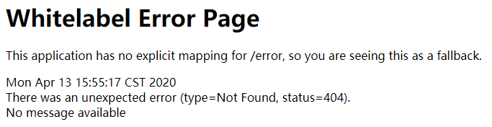
浏览器发送请求的请求头：accept属性中优先接受text/html数据
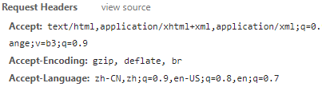
- 其他客户端，默认响应一个json数据
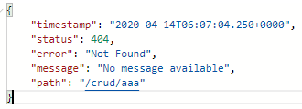
发送请求的请求头：accept属性
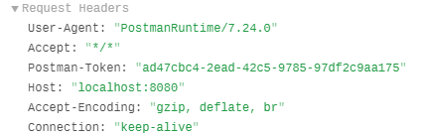

        - 原理
可以参考ErrorMvcAutoConfiguration;错误处理的自动配置;
步骤:
一旦出现4xx或者5xx之类的错,ErrorPageCustomizer就会生效(定制错误的相应规则),就会来到/error请求;然后就会被 BasicErrorController处理并相应页面;具体响应哪个页面是由DefaultErrorViewResolver解析决定的;
解析:
给容器中添加以下组件(ErrorMvcAutoConfiguration.java中的组件)
- ErrorPageCustomizer(错误页面自定义器)
@Bean//添加的组件信息
public ErrorPageCustomizer errorPageCustomizer(DispatcherServletPath dispatcherServletPath) {
return new ErrorPageCustomizer(this.serverProperties, dispatcherServletPath);
}
组件中的主要方法registerErrorPages();
private static class ErrorPageCustomizer implements ErrorPageRegistrar, Ordered {
...
@Override
public void registerErrorPages(ErrorPageRegistry errorPageRegistry) {
ErrorPage errorPage = new ErrorPage(
this.dispatcherServletPath.getRelativePath(this.properties.getError().getPath()));
errorPageRegistry.addErrorPages(errorPage);
}
getpath调用的方法及参数(ErrorProperties.java)
@Value("${error.path:/error}")
private String path = "/error";
...
public String getPath() {
return this.path;
}
系统出现错误后来的/error请求进行处理
- BasicErrorController处理默认的/error请求
@Bean
@ConditionalOnMissingBean(value = ErrorController.class, search = SearchStrategy.CURRENT)
public BasicErrorController basicErrorController(ErrorAttributes errorAttributes,
ObjectProvider<ErrorViewResolver> errorViewResolvers) {
return new BasicErrorController(errorAttributes, this.serverProperties.getError(),
errorViewResolvers.orderedStream().collect(Collectors.toList()));
}
具体处理规则
@Controller
@RequestMapping("${server.error.path:${error.path:/error}}")
public class BasicErrorController extends AbstractErrorController {
//产生html的数据浏览器发送的请求用此方法
@RequestMapping(produces = MediaType.TEXT_HTML_VALUE)
public ModelAndView errorHtml(HttpServletRequest request, HttpServletResponse response) {
HttpStatus status = getStatus(request);
Map<String, Object> model = Collections
.unmodifiableMap(getErrorAttributes(request, isIncludeStackTrace(request, MediaType.TEXT_HTML)));
response.setStatus(status.value());
//去哪个页面作为错误页面,modelandview里面包含页面地址和数据resolveErrorView见下端代码
ModelAndView modelAndView = resolveErrorView(request, response, status, model);
return (modelAndView != null) ? modelAndView : new ModelAndView("error", model);
}
//产生json数据其他客户端用此方法
@RequestMapping
public ResponseEntity<Map<String, Object>> error(HttpServletRequest request) {
HttpStatus status = getStatus(request);
if (status == HttpStatus.NO_CONTENT) {
return new ResponseEntity<>(status);
}
Map<String, Object> body = getErrorAttributes(request, isIncludeStackTrace(request, MediaType.ALL));
return new ResponseEntity<>(body, status);
}
AbstractErrorController.java解析错误页面,默认的解析规则在DefaultErrorViewResolver中
protected ModelAndView resolveErrorView(HttpServletRequest request, HttpServletResponse response, HttpStatus status,
Map<String, Object> model) {
for (ErrorViewResolver resolver : this.errorViewResolvers) {
ModelAndView modelAndView = resolver.resolveErrorView(request, status, model);
if (modelAndView != null) {
return modelAndView;
}
}
return null;
}
- DefaultErrorViewResolver页面解析器
@Bean
@ConditionalOnBean(DispatcherServlet.class)
@ConditionalOnMissingBean(ErrorViewResolver.class)
DefaultErrorViewResolver conventionErrorViewResolver() {
return new DefaultErrorViewResolver(this.applicationContext, this.resourceProperties);
}
}
DefaultErrorViewResolver.java
public class DefaultErrorViewResolver implements ErrorViewResolver, Ordered {
...
static {
Map<Series, String> views = new EnumMap<>(Series.class);
views.put(Series.CLIENT_ERROR, "4xx");
views.put(Series.SERVER_ERROR, "5xx");
SERIES_VIEWS = Collections.unmodifiableMap(views);
}
@Override
public ModelAndView resolveErrorView(HttpServletRequest request, HttpStatus status, Map<String, Object> model) {
ModelAndView modelAndView = resolve(String.valueOf(status.value()), model);
if (modelAndView == null && SERIES_VIEWS.containsKey(status.series())) {
modelAndView = resolve(SERIES_VIEWS.get(status.series()), model);
}
return modelAndView;
}
private ModelAndView resolve(String viewName, Map<String, Object> model) {
//默认springboot回去找到一个/error/404(状态码)页面
String errorViewName = "error/" + viewName;
//如果模板引擎可以解析页面地址就用模板引擎解析
TemplateAvailabilityProvider provider = this.templateAvailabilityProviders.getProvider(errorViewName,
this.applicationContext);
if (provider != null) {
//模板引擎可用的情况下返回指定的视图地址
return new ModelAndView(errorViewName, model);
}
//模板引擎不可用就在静态资源文件夹下找/error/404(状态码)页面
return resolveResource(errorViewName, model);
}

- DefaultErrorAttributes帮助在页面共享信息
在BasicErrorController中的(getErrorAttributes方法)页面能获取的数据是由DefaultErrorAttributes决定的
@Override
public Map<String, Object> getErrorAttributes(WebRequest webRequest, boolean includeStackTrace) {
Map<String, Object> errorAttributes = new LinkedHashMap<>();
errorAttributes.put("timestamp", new Date());//时间戳
addStatus(errorAttributes, webRequest);//状态码
//exception异常对象,error错误提示,message异常消息,errorsJSR303数据校验
addErrorDetails(errorAttributes, webRequest, includeStackTrace); addPath(errorAttributes, webRequest);
return errorAttributes;
}

      - 如何定制错误响应
        - 如何定制错误页面
          - 有模板引擎的情况下;error/状态码将错误页面命名为错误状态码.html然后放在templates下的error文件夹下可以使用4xx和5xx作为错误页面名,但会优先寻找精确的状态码页面如果找不到就模糊匹配4xx或者5xx页面
          - 模板引擎找不到对应的错误页面,就到静态资源文件夹下找
          - 以上都没有就来到springboot默认的提示页面
        - 如何定制错误json数据
          - 自定义异常类
public class UserNotExistException extends RuntimeException{
public UserNotExistException() {
super("用户不存在");
}
}
          - 自定义异常处理器使用@ControllerAdvice注解标注
@ControllerAdvice
public class MyExceptionHandler {
@ExceptionHandler(UserNotExistException.class)
public String handlerException(Exception e, HttpServletRequest request){
//BasicErrorController利用request的javax.servlet.error.status_code的值来设置自定义异常的状态码
//不传入状态码就不会进入解析流程所以就不能自适应生成页面或生成json
request.setAttribute("javax.servlet.error.status_code",500);
Map<String,Object> map = new HashMap<String,Object>();
map.put("code","user not exist");
map.put("message",e.getMessage());
//将自定义的错误信息放到request域中
request.setAttribute("ext",map);
//转发到error让basicController处理error请求
return "forward:/error";
}
}

          - 自定义ErrorAttributes继承DefaultErrorAttributes即可
@Component
public class MyErrorAttribute extends DefaultErrorAttributes {
@Override
public Map<String, Object> getErrorAttributes(WebRequest webRequest, boolean includeStackTrace) {
Map<String, Object> map = super.getErrorAttributes(webRequest, includeStackTrace);
map.put("company","walkwind");
//取出自定义的异常处理器中的自定义错误信息
//此处的0代表request域
Map<String,Object> ext = (Map<String, Object>) webRequest.getAttribute("ext", 0);
map.put("ext",ext);
return map;
}

- 配置嵌入式Servlet容器
spring默认使用tomcat作为嵌入式的servlet容器
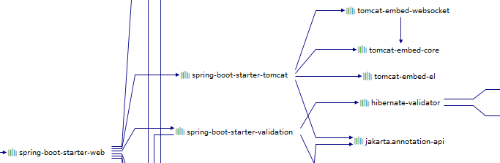
  - 如何定制或者修改servlet容器的相关配置
    - 在springboot配置文件中修改有关servlet的配置(serverporperties)
#-------通用的容器配置---
server.servlet.context-path=/crud
server.port=8080
#----------------------------
#-----------tomcat容器的配置----
server.tomcat.uri-encoding=UTF-8
#------------------------------
    - 编写一个WebServerFactoryCustomizer<ConfigurableServletWebServerFactory>的实现类：嵌入式的Servlet容器的定制器；来修改Servlet容器的配置
public class MyTomcatProperties implements WebServerFactoryCustomizer<ConfigurableServletWebServerFactory>{
@Override
public void customize(ConfigurableServletWebServerFactory factory) {
factory.setPort(8084);
}
}
MyServerConfig .java
@Configuration
public class MyServerConfig {
//嵌入式的Servlet容器的定制器
@Bean
public MyTomcatProperties myTomcatProperties(){
return new MyTomcatProperties();
}

    - 注册三大组件[Servlet、Filter、Listener]
由于SpringBoot默认是以jar包的方式启动嵌入式的Servlet容器来启动SpringBoot的web应用，没有web.xml文件。
注册三大组件用以下方式:
ServletRegistrationBean
public class MyServlet extends HttpServlet {
@Override
protected void doGet(HttpServletRequest req, HttpServletResponse resp) throws ServletException, IOException {
doPost(req,resp);
}
@Override
protected void doPost(HttpServletRequest req, HttpServletResponse resp) throws ServletException, IOException {
resp.getWriter().write("My Servlet............");
}
}

@Configuration
public class MyServerConfig {
//
@Bean
public ServletRegistrationBean myServlet(){
ServletRegistrationBean servletRegistrationBean = new ServletRegistrationBean(new MyServlet(), "/myServlet");
return servletRegistrationBean;
}

FilterRegistrationBean过滤器
public class MyFilter implements Filter {
@Override
public void init(FilterConfig filterConfig) throws ServletException {
System.out.println();
}
@Override
public void doFilter(ServletRequest servletRequest, ServletResponse servletResponse, FilterChain filterChain) throws IOException, ServletException {
System.out.println("do filter........");
filterChain.doFilter(servletRequest,servletResponse);//放行
}
@Override
public void destroy() {
}
}

@Configuration
public class MyServerConfig {
@Bean
public FilterRegistrationBean myFilter(){
FilterRegistrationBean<MyFilter> myFilterFilterRegistrationBean = new FilterRegistrationBean<>(new MyFilter());
ArrayList<String> strings = new ArrayList<>();
strings.add("/myServlet");
strings.add("/hello");
myFilterFilterRegistrationBean.setUrlPatterns(strings);
return myFilterFilterRegistrationBean;
}
ServletListenerRegistrationBean监听器
public class MyListener implements ServletContextListener{
@Override
public void contextInitialized(ServletContextEvent sce) {
System.out.println("Servlet Initialized........");
}
@Override
public void contextDestroyed(ServletContextEvent sce) {
System.out.println("Servlet Destroyed........");
}
}

@Configuration
public class MyServerConfig {
@Bean
public ServletListenerRegistrationBean myListener(){
ServletListenerRegistrationBean servletListenerRegistrationBean=new ServletListenerRegistrationBean(new MyListener());
return servletListenerRegistrationBean;
}

  - springboot能不能支持其他的servlet容器
    - 替换其他servlet容器
先将自带的tomcatjar包移出
<dependency>
<groupId>org.springframework.boot</groupId>
<artifactId>spring-boot-starter-web</artifactId>
<exclusions>
<exclusion>
<artifactId>spring-boot-starter-tomcat</artifactId>
<groupId>org.springframework.boot</groupId>
</exclusion>
</exclusions>
</dependency>

添加jetty容器jar
<dependency>
<artifactId>spring-boot-starter-jetty</artifactId>
<groupId>org.springframework.boot</groupId>
</dependency>
添加Undertow容器jar
<dependency>
<artifactId>spring-boot-starter-undertow</artifactId>
<groupId>org.springframework.boot</groupId>
</dependency>
- SpringBoot与数据访问(Jdbc,mybatis,spring data ,JPA)
  - JDBC基本配置
    - 引入的starter
<dependency>
<groupId>org.springframework.boot</groupId>
<artifactId>spring-boot-starter-web</artifactId>
</dependency>
<dependency>
<groupId>mysql</groupId>
<artifactId>mysql-connector-java</artifactId>
<scope>runtime</scope>
</dependency>
    - application.yml
spring:
datasource:
username: root
password: 123456
url: jdbc:mysql://192.168.1.5:3306/jdbc
driver-class-name: com.mysql.jdbc.Driver
    - 测试类
@SpringBootTest
class Boot06DataJdbcApplicationTests {
@Autowired
DataSource dataSource;
@Test
void contextLoads() throws SQLException {
System.out.println(dataSource.getClass()+"++++++++++++++++++");
Connection connection = dataSource.getConnection();
System.out.println(connection+"-------------");
connection.close();
}
    - 效果
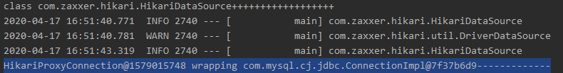
springboot默认是用class com.zaxxer.hikari.HikariDataSource作为数据源；
数据源的相关配置都在DataSourceProperties里面；
    - 自动配置原理：
\org\springframework\boot\autoconfigure\jdbc
      - 根据配置创建数据源，默认使用Tomcat连接池；可以使用spring.datasource.type指定自定义的数据源类型；
DataSourceConfiguration.java
@Configuration(proxyBeanMethods = false)
@ConditionalOnClass(org.apache.tomcat.jdbc.pool.DataSource.class)
@ConditionalOnMissingBean(DataSource.class)
@ConditionalOnProperty(name = "spring.datasource.type", havingValue = "org.apache.tomcat.jdbc.pool.DataSource",
matchIfMissing = true)
static class Tomcat {
@Bean
@ConfigurationProperties(prefix = "spring.datasource.tomcat")
org.apache.tomcat.jdbc.pool.DataSource dataSource(DataSourceProperties properties) {
org.apache.tomcat.jdbc.pool.DataSource dataSource = createDataSource(properties,
org.apache.tomcat.jdbc.pool.DataSource.class);
DatabaseDriver databaseDriver = DatabaseDriver.fromJdbcUrl(properties.determineUrl());
String validationQuery = databaseDriver.getValidationQuery();
if (validationQuery != null) {
dataSource.setTestOnBorrow(true);
dataSource.setValidationQuery(validationQuery);
}
return dataSource;
}
}
      - SpringBoot默认可以支持；
org.apache.tomcat.jdbc.pool.DataSource、HikariDataSource、BasicDataSource、
      - 自定义数据源类型
@Configuration(proxyBeanMethods = false)
@ConditionalOnMissingBean(DataSource.class)
@ConditionalOnProperty(name = "spring.datasource.type")
static class Generic {
//使用DataSourceBuilder创建数据源，利用反射创建响应type的数据源，并且绑定相关属性
@Bean
DataSource dataSource(DataSourceProperties properties) {
return properties.initializeDataSourceBuilder().build();
}
      - DataSourceInitializer：ApplicationListener
作用:
runSchemaScripts();运行建表语句；
runDataScripts();运行插入数据的sql语句；
默认只需要将文件命名为：
schema-*.sql(表操作)、data-*.sql
默认文件名为：schema.sql，schema-all.sql；
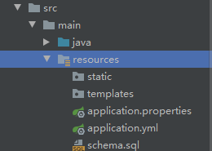
如果想使用指定位置的sql文件可以使用
schema:
- classpath:department.sql
spring:
datasource:
username: root
password: 123456
url: jdbc:mysql://192.168.1.5:3306/jdbc
driver-class-name: com.mysql.jdbc.Driver
schema:
- classpath:department.sql
initialization-mode: always #此处设置合适出发初始化操作,always,embedded,never
      - 操作数据库：自动配置了JdbcTemplate操作数据库
@Controller
public class HelloController {
@Autowired
JdbcTemplate jdbcTemplate;
@ResponseBody
@RequestMapping("/select")
public Map<String,Object> getDep(){
List<Map<String, Object>> maps = jdbcTemplate.queryForList("select * from department");
return maps.get(0);
}
}
  - 整合Druid数据源
    - 引入druid依赖
<dependency>
<groupId>com.alibaba</groupId>
<artifactId>druid</artifactId>
<version>1.1.20</version>
</dependency>
    - application.yml
spring:
datasource:
username: root
password: 123456
url: jdbc:mysql://192.168.1.5:3306/jdbc
driver-class-name: com.mysql.jdbc.Driver
type: com.alibaba.druid.pool.DruidDataSource
# 用来加载外部并执行sql文件
# schema:
# - classpath:schema.sql
# initialization-mode: always
# drui数据源其他配置
initialSize: 5
minIdle: 5
maxActive: 20
maxWait: 60000
timeBetweenEvictionRunsMillis: 60000
minEvictableIdleTimeMillis: 300000
validationQuery: SELECT 1 FROM DUAL
testWhileIdle: true
testOnBorrow: false
testOnReturn: false
poolPreparedStatements: true
# 配置监控统计拦截的filters，去掉后监控界面sql无法统计，'wall'用于防火墙
filters: stat,wall
maxPoolPreparedStatementPerConnectionSize: 20
useGlobalDataSourceStat: true
connectionProperties: druid.stat.mergeSql=true;druid.stat.slowSqlMillis=500
    - 配置druid连接池的监控的servlet和filter
@Configuration
public class DruidConfig {
//将druid中的属性绑定绑定到spring.datasource
@ConfigurationProperties("spring.datasource")
@Bean
public DruidDataSource dataSource(){
DruidDataSource druidDataSource = new DruidDataSource();
return druidDataSource;
}
/**
* 配置druid连接池的监控
* 1.配置druid后台管理的Servlet
* 2.配置web监控的filter
* */
@Bean
public ServletRegistrationBean statViewServlet(){
ServletRegistrationBean<StatViewServlet> statViewServlet = new ServletRegistrationBean<>(new
StatViewServlet(),"/druid/*");
Map<String,String> initParams = new HashMap<>();
initParams.put("loginUsername","admin");
initParams.put("loginPassword","123456");
initParams.put("allow","");//默认就是允许所有用户登陆
initParams.put("deny","");//拒绝指定用户访问
statViewServlet.setInitParameters(initParams);
return statViewServlet;
}
@Bean
public FilterRegistrationBean webStatFilter(){
FilterRegistrationBean webStatFilter = new FilterRegistrationBean();
webStatFilter.setFilter( new WebStatFilter());
Map<String,String> initParams = new HashMap<>();
//不拦截的请求
initParams.put("exclusions","*.js,*.css,/druid/*");
webStatFilter.setInitParameters(initParams);
webStatFilter.setUrlPatterns(Arrays.asList("/*"));
return webStatFilter;
}
}
  - 整合mybatis
mybatis提供的整合springboot的依赖
<dependency>
<groupId>org.mybatis.spring.boot</groupId>
<artifactId>mybatis-spring-boot-starter</artifactId>
<version>2.1.2</version>
</dependency>
配置数据源相关信息(见整合druid数据源)
创建数据表和实体类
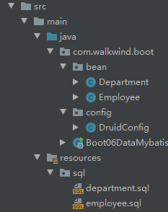
    - 注解版
@Mapper
public interface DepartmentMapper {
@Select("select * from department where id=#{id}")
public Department getDeptById(Integer id);
@Delete("delete from department where id=#{id}")
public int deleteDeptById(Integer id);
@Options(useGeneratedKeys = true,keyProperty = "id")
@Insert("insert into department(departmentName) values(#{departmentName})")
public int insertDept(Department department);
@Update("update department set departmentName=#{departmentName} where id=#{id}")
public int updateDept(Department department);
}
DeptController.java
@RestController
public class DeptController {
@Autowired
DepartmentMapper departmentMapper;
@GetMapping("/dept/{id}")
public Department getDepartment(@PathVariable("id") Integer id){
return departmentMapper.getDeptById(id);
}
@GetMapping("/dept")
public Department insertDept(Department department){
departmentMapper.insertDept(department);
return department;
}
}
自定义MyBatis的配置规则；给容器中添加一个ConfigurationCustomizer(使用配置版时可直接在xml中配置驼峰命名开启)；
@Configuration
public class MybatisConfig {
@Bean
public ConfigurationCustomizer configurationCustomizer(){
ConfigurationCustomizer configurationCustomizer = new ConfigurationCustomizer() {
@Override
public void customize(org.apache.ibatis.session.Configuration configuration) {
//开启驼峰命名绑定数据表字段与实体类参数
configuration.setMapUnderscoreToCamelCase(true);
}
};
return configurationCustomizer;
}
}

/*//使用MapperScan批量扫描所有的Mapper接口；在mapper类就不用使用@mapper标注
@MapperScan(value = "com.walkwind.boot.mapper")*/
@SpringBootApplication
public class Boot06DataMybatisApplication {
public static void main(String[] args) {
SpringApplication.run(Boot06DataMybatisApplication.class, args);
}
}
    - 配置版
在yml中加入配置信息
mybatis:
#指定全局配置文件的位置
config-location: classpath:mybatis/mybatis-config.xml
# 指定sql映射文件的位置
mapper-locations: classpath:mybatis/mapper/*.xml
mybatis-config.xml
<?xml version="1.0" encoding="UTF-8" ?>
<!DOCTYPE configuration
PUBLIC "-//mybatis.org//DTD Config 3.0//EN"
"http://mybatis.org/dtd/mybatis-3-config.dtd">
<configuration>
<settings>
<setting name="mapUnderscoreToCamelCase" value="true"/>
</settings>
</configuration>
EmpolyeeMapper.xml
<?xml version="1.0" encoding="UTF-8" ?>
<!DOCTYPE mapper
PUBLIC "-//mybatis.org//DTD Mapper 3.0//EN"
"http://mybatis.org/dtd/mybatis-3-mapper.dtd">
<mapper namespace="com.walkwind.boot.mapper.EmployeeMapper">
<select id="getEmpById" resultType="com.walkwind.boot.bean.Employee">
select * from employee where id=#{id}
</select>
<insert id="insertEmp" parameterType="com.walkwind.boot.bean.Employee">
insert into employee(lastName,gender,email,d_id) values (#{lastName},#{gender},#{email},#{dId})
</insert>
</mapper>
EmployeeMapper.java
package com.walkwind.boot.mapper;
import com.walkwind.boot.bean.Employee;
import org.apache.ibatis.annotations.Mapper;
//@Mapper或者@MapperScan将接口扫描装配到容器中
@Mapper
public interface EmployeeMapper {
public Employee getEmpById(Integer id);
public void insertEmp(Employee employee);
}
DeptController.java 为了方便直接在department中的controller写了
//员工id查询
@GetMapping("/emp/{id}")
public Employee getEmp(@PathVariable("id") Integer id){
return employeeMapper.getEmpById(id);
}
//员工新增
@GetMapping("/emp")
public void getEmp(Employee employee){
employeeMapper.insertEmp(employee);
}
- spring启动配置原理
启动流程
  - 创建SpringApplication对象
public SpringApplication(ResourceLoader resourceLoader, Class<?>... primarySources) {
this.resourceLoader = resourceLoader;
Assert.notNull(primarySources, "PrimarySources must not be null");
//保存主配置类
this.primarySources = new LinkedHashSet<>(Arrays.asList(primarySources));
//判断当前是否一个web应用
this.webApplicationType = WebApplicationType.deduceFromClasspath();
//从类路径下找到META-INF/spring.factories配置的所有ApplicationContextInitializer；然后保存起来
setInitializers((Collection) getSpringFactoriesInstances(ApplicationContextInitializer.class));
//从类路径下找到ETA-INF/spring.factories配置的所有ApplicationListener
setListeners((Collection) getSpringFactoriesInstances(ApplicationListener.class));
//从多个配置类中找到有main方法的主配置类
this.mainApplicationClass = deduceMainApplicationClass();
}
ApplicationContextInitializer
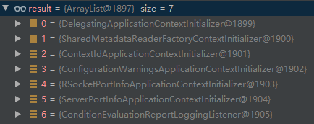
ApplicationListener
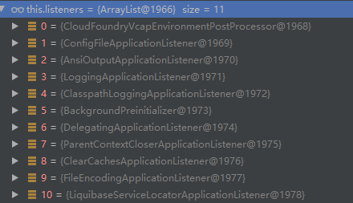
  - run方法
public ConfigurableApplicationContext run(String... args) {
StopWatch stopWatch = new StopWatch();
stopWatch.start();
ConfigurableApplicationContext context = null;
Collection<SpringBootExceptionReporter> exceptionReporters = new ArrayList<>();
configureHeadlessProperty();

//获取SpringApplicationRunListeners；从类路径下META-INF/spring.factories
SpringApplicationRunListeners listeners = getRunListeners(args);
//回调所有的获取SpringApplicationRunListener.starting()方法
listeners.starting();
try {
//封装命令行参数
ApplicationArguments applicationArguments = new DefaultApplicationArguments(args);
//准备环境
//创建环境完成后回调SpringApplicationRunListener.environmentPrepared()；表示环境准备完成
ConfigurableEnvironment environment = prepareEnvironment(listeners, applicationArguments);
configureIgnoreBeanInfo(environment);
//打印图标
Banner printedBanner = printBanner(environment);
// 创建ApplicationContext；决定创建web的ioc还是普通的ioc
context = createApplicationContext();
exceptionReporters = getSpringFactoriesInstances(SpringBootExceptionReporter.class,
new Class[] { ConfigurableApplicationContext.class }, context);
// 准备上下文环境;将environment保存到ioc中；而且applyInitializers()；
//applyInitializers()：回调之前保存的所有的ApplicationContextInitializer的initialize方法
//回调所有的SpringApplicationRunListener的contextPrepared()；
prepareContext(context, environment, listeners, applicationArguments, printedBanner);
//prepareContext运行完成以后回调所有的SpringApplicationRunListener的contextLoaded（）；
//刷新容器；ioc容器初始化（如果是web应用还会创建嵌入式的Tomcat）；Spring注解版
//扫描，创建，加载所有组件的地方；（配置类，组件，自动配置）
refreshContext(context);
//从ioc容器中获取所有的ApplicationRunner和CommandLineRunner进行回调
//ApplicationRunner先回调，CommandLineRunner再回调
afterRefresh(context, applicationArguments);
stopWatch.stop();
if (this.logStartupInfo) {
new StartupInfoLogger(this.mainApplicationClass).logStarted(getApplicationLog(), stopWatch);
}
//所有的SpringApplicationRunListener回调started方法
listeners.started(context);
callRunners(context, applicationArguments);
}
catch (Throwable ex) {
handleRunFailure(context, ex, exceptionReporters, listeners);
throw new IllegalStateException(ex);
}
try {
//所有的SpringApplicationRunListener回调running方法
listeners.running(context);
}
catch (Throwable ex) {
handleRunFailure(context, ex, exceptionReporters, null);
throw new IllegalStateException(ex);
}
//整个SpringBoot应用启动完成以后返回启动的ioc容器；
return context;
}

  - 事件监听(回调)机制
ApplicationContextInitializer,SpringApplicationRunListener(需要配置在META-INF/spring.factories)
ApplicationRunner,CommandLineRunner(需要放在ioc容器中)
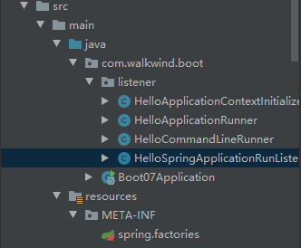
ApplicationContextInitializer
public class HelloApplicationContextInitializer implements ApplicationContextInitializer {
@Override
public void initialize(ConfigurableApplicationContext applicationContext) {
System.out.println("ApplicationContextInitializer.....running..."+applicationContext.toString());
}
}
SpringApplicationRunListener
public class HelloSpringApplicationRunListener implements SpringApplicationRunListener {
public HelloSpringApplicationRunListener(SpringApplication application, String[] args) {
}
@Override
public void starting() {
System.out.println("SpringApplicationRunListener...starting");
}
@Override
public void environmentPrepared(ConfigurableEnvironment environment) {
System.out.println("SpringApplicationRunListener...environmentPrepared...."+environment.toString());
}
@Override
public void contextPrepared(ConfigurableApplicationContext context) {
System.out.println("SpringApplicationRunListener...contextPrepared..."+context.toString());
}
@Override
public void contextLoaded(ConfigurableApplicationContext context) {
System.out.println("SpringApplicationRunListener...contextLoaded..."+context.toString());
}
@Override
public void started(ConfigurableApplicationContext context) {
System.out.println("SpringApplicationRunListener...started..."+context.toString());
}
@Override
public void running(ConfigurableApplicationContext context) {
System.out.println("SpringApplicationRunListener...running..."+context.toString());
}
@Override
public void failed(ConfigurableApplicationContext context, Throwable exception) {
System.out.println("SpringApplicationRunListener...failed..."+context.toString()+"..."+exception.getMessage());
}
}
ApplicationRunner
@Component
public class HelloApplicationRunner implements ApplicationRunner {
@Override
public void run(ApplicationArguments args) throws Exception {
System.out.println("HelloApplicationRunner...run..."+args.toString());
}
}
CommandLineRunner
@Component
public class HelloCommandLineRunner implements CommandLineRunner {
@Override
public void run(String... args) throws Exception {
System.out.println("HelloCommandLineRunner...run..." + args.toString());
}
}
spring.factories
org.springframework.context.ApplicationContextInitializer=\
com.walkwind.boot.listener.HelloApplicationContextInitializer
org.springframework.boot.ApplicationRunner=\
com.walkwind.boot.listener.HelloApplicationRunner
org.springframework.boot.CommandLineRunner=\
com.walkwind.boot.listener.HelloCommandLineRunner
org.springframework.boot.SpringApplicationRunListener=\
com.walkwind.boot.listener.HelloSpringApplicationRunListener
- 自定义starts
启动器模块只用来做依赖导入；
专门来写一个自动配置模块；
启动器模块依赖自动配置模块；别人只需要引入启动器（starter）即可;
功能:给指定字符串加上前缀后缀
  - 启动器模块(新建maven项目)
只需在pom文件中引入自动配置模板坐标
<dependencies>
<dependency>
<groupId>com.walkwind.starter</groupId>
<artifactId>walkwind-springboot-starter-autoconfigurer</artifactId>
<version>0.0.1-SNAPSHOT</version>
</dependency>
</dependencies>
  - 自动配置模块(创建springboot项目删去无用依赖及测试类)
目录结构
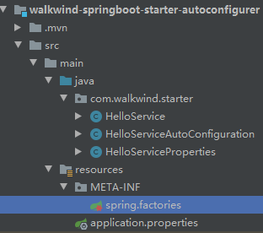
自定义功能模块实现功能需要的属性
@ConfigurationProperties("walkwind.hello")
public class HelloServiceProperties {
private String prefix;
private String suffix;
public String getPrefix() {
return prefix;
}
public void setPrefix(String prefix) {
this.prefix = prefix;
}
public String getSuffix() {
return suffix;
}
public void setSuffix(String suffix) {
this.suffix = suffix;
}
}
业务功能模块(将需要的属性注入)
public class HelloService {
HelloServiceProperties helloServiceProperties;
public HelloServiceProperties getHelloServiceProperties() {
return helloServiceProperties;
}
public void setHelloServiceProperties(HelloServiceProperties helloServiceProperties) {
this.helloServiceProperties = helloServiceProperties;
}
public String sayHello(String name){
return helloServiceProperties.getPrefix()+"-"+name+"-"+helloServiceProperties.getSuffix();
}
}
自定义自动配置
@Configuration
@ConditionalOnWebApplication
@EnableConfigurationProperties(HelloServiceProperties.class)
public class HelloServiceAutoConfiguration {
@Autowired
HelloServiceProperties helloServiceProperties;
@Bean
public HelloService helloService(){
HelloService service = new HelloService();
service.setHelloServiceProperties(helloServiceProperties);
return service;
}
}
配置开启自动配置spring.factories
org.springframework.boot.autoconfigure.EnableAutoConfiguration=\
com.walkwind.starter.HelloServiceAutoConfiguration
  - 测试程序(新建boot程序)
目录结构
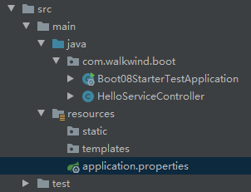
测试类
@RestController
public class HelloServiceController{
@Autowired
HelloService helloService;
@GetMapping("/hello")
public String sayHello(){
return helloService.sayHello("zhangSan");
}
}
在pom文件中引入自定义starter依赖
<dependency>
<groupId>com.walkwind</groupId>
<artifactId>walkwind-boot-starter</artifactId>
<version>1.0-SNAPSHOT</version>
</dependency>
在boot配置文件中配置自定义starter中的属性
walkwind.hello.prefix=你好
walkwind.hello.suffix=先生
访问结果
